 | УТЮГ  Völle SW-5010

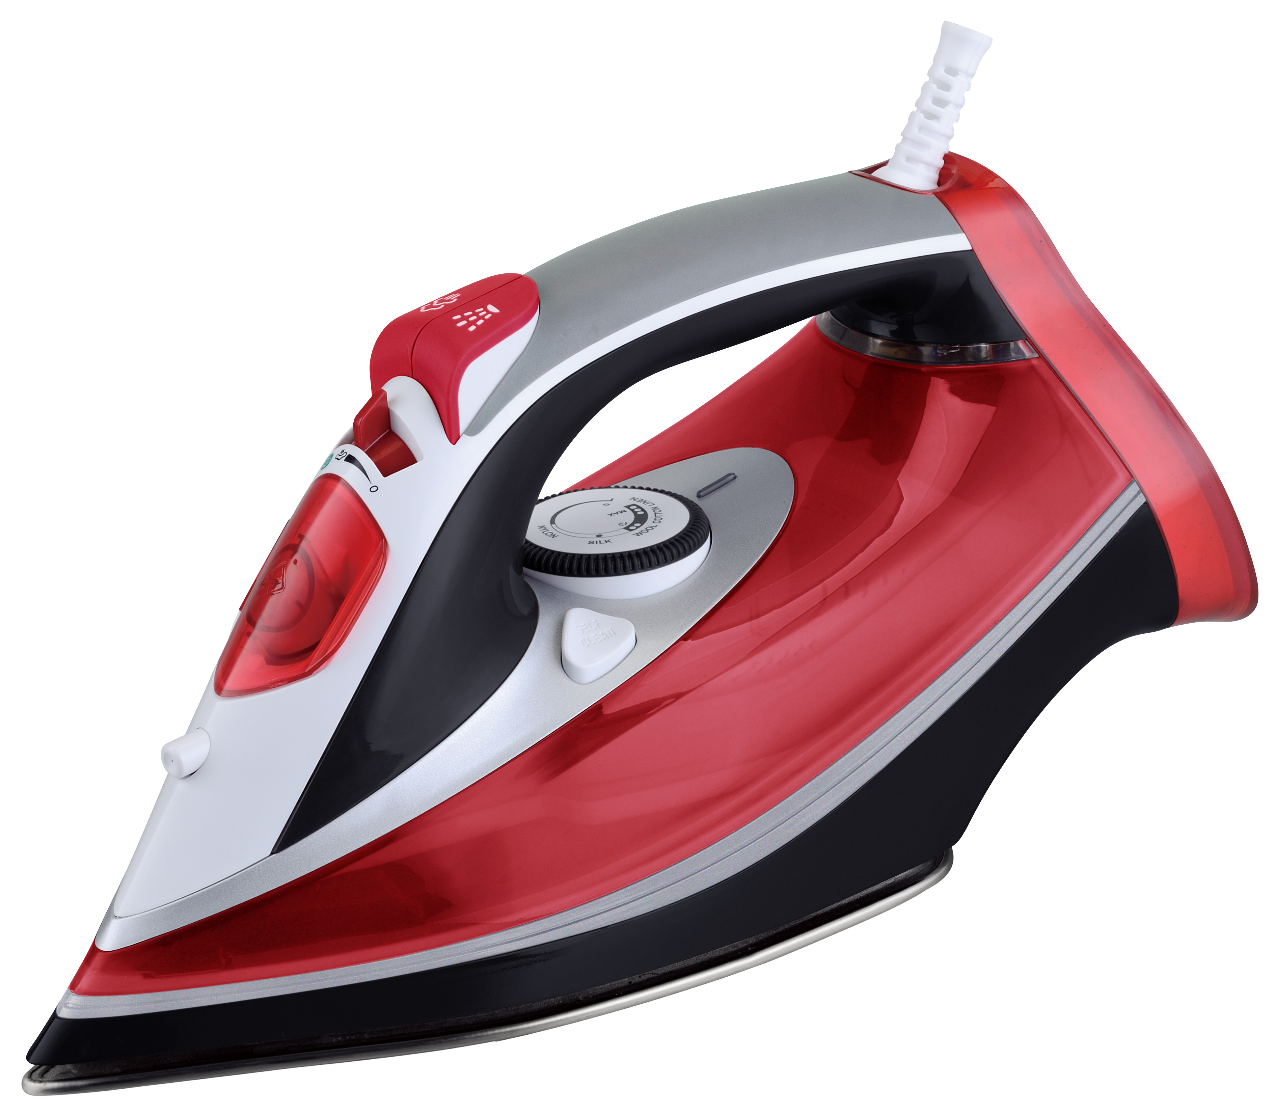

Инструкция по применению

Для Вашей безопасности перед первым использованием электроприбора внимательно прочтите правила использования, что бы получить важную информацию для Вашей безопасности и управления электроприбором.

Меры безопасности:

- Перед первоначальным включением проверьте, соответствуют ли технические характеристики, указанные на изделии, параметрам электросети.
- Использовать только в бытовых целях. Прибор не предназначен для промышленного применения.
- Не использовать вне помещений или в условиях повышенной влажности.
- При отключении прибора от сети питания держитесь рукой за вилку, не тяните за шнур питания.
- Следите за тем, чтобы шнур питания не касался острых кромок и горячих поверхностей.
- Всегда отключайте прибор от электросети, если он не используется, а также перед заливом или сливом воды.
- Во избежание поражения электрическим током и возгорания, не погружайте прибор или шнур питания в воду или другие жидкости. Если это произошло, не беритесь за изделие, немедленно отключите его от электросети и обратитесь в Сервисный центр для проверки.
- При повреждении шнура питания его замену, во избежание опасности, должен производить изготовитель или уполномоченный им сервисный центр, или аналогичный квалифицированный персонал.
- Прибор не предназначен для использования лицами (включая детей) с пониженными физическими, чувственными или умственными способностями или при отсутствии у них опыта или знаний, если они не находятся под контролем или не проинструктированы об использовании прибора лицом, ответственным за их безопасность.
- Утюг не должен быть без присмотра, пока он подключен к сети питания.
- В перерывах при глажении ставьте утюг только на пятку. Не рекомендуется ставить его на металлические или шероховатые поверхности.
- Использовать и оставлять утюг следует на устойчивой поверхности. При установке утюга на подставку, например гладильной доски, убедитесь в том, что поверхность, на которой установлена подставка, устойчива. Во время глажения и в перерывах между ним утюг должен находиться на устойчивой поверхности
- Соблюдайте меры предосторожности во избежание ожога паром или горячей водой.
- Будьте осторожны во время глажения. Температура подошвы утюга очень высока, что может стать причиной ожога при случайном прикосновении к ней.
- Всегда держитесь только за ручку утюга.
- Горячий пар может выходить из подошвы утюга в самый неожиданный момент. Соблюдайте осторожность при переводе утюга из горизонтального положения в

вертикальное.
- Во избежание перегрузки сети питания, не подключайте утюг одновременно с
другими мощными электроприборами к одной и той же линии электросети. Если изделие некоторое время находилось при температуре ниже 0ºC, перед включением его следует выдержать в комнатных условиях не менее 2 часов.
- Данный утюг можно подключать только к розеткам с заземлением. Использование удлинителя, тройника и т.п. для подключения утюга не рекомендуется. В любом случае при использовании удлинителя убедитесь в том, что он выдерживает ток 16А и имеет заземляющий контакт.

Технические характеристики:
- Напряжение: 220-240В 50/60Гц
- Мощность: 2400 Вт

Основные детали утюга:

1. Носик распылителя воды  2. Крышка резервуара для воды  3. Регулятор подачи пара  4. Кнопка парового удара  5. Кнопка разбрызгивания воды  6. Регулятор температуры  7. Сетевой шнур  8. Индикатор нагрева  9. Резервуар для воды  10. Подошва  11. Кнопка «самоочистки» | 5  6  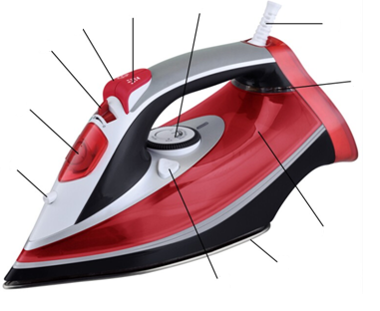  2  100  4  3  7  8  1  9  11
Подготовка к использованию:
- Удалите все наклейки, защитные пленки и пластиковую упаковку с подошвы утюга.
- Промойте и высушите ёмкость для воды.

Подключение и отключение от электросети:
1. Расправьте шнур питания.

2. Подключите вилку шнура питания к электрической розетке.
3. По окончанию работы, держась рукой за вилку шнура, отключите вилку шнура питания от электросети.

Заполнение резервуара для воды:
1. Заливку воды следует проводить, когда утюг отключен от электросети.
2. Переведите регулятор подачи пара до минимальной отметки.
3. Откройте крышку отверстия для залива воды.
4. Наполните резервуар чистой водой, уровень воды не должен превышать максимальную отметку. При наполнении водой держите утюг в близком к горизонтальному положении, чтобы обеспечить удобное наливание, без пролива жидкости.
5. Плотно закройте крышку отверстия для залива воды.

Установка температуры глажения:
Утюг позволяет установить различную температуру подошвы в зависимости от типа ткани. Для установки температуры используйте регулятор температуры.

Глажение:
1. При необходимости залейте воду в резервуар для воды.
2. Переведите регулятор температуры в минимальное положение. Поставьте утюг в вертикальное положение на ровную и устойчивую поверхность. Затем подключите вилку шнура питания к электрической розетке.
3. Регулятором температуры установите нужный режим. При выборе температурного режима соблюдайте указания на этикетке изделия, которое вы собираетесь гладить. Если этикетка на изделии отсутствует, регулятором температуры установите температуру подошвы в зависимости от типа ткани изделия:
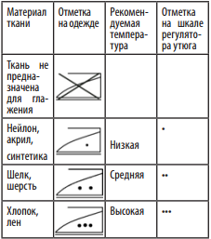

4. Поставьте утюг в вертикальном положении. Через 1,5-3 минуты индикатор нагрева погаснет, а когда он снова включится, можете приступать к глажению.
5. Регулятором подачи пара установите нужный уровень подачи пара, если вы хотите гладить вещи с подачей пара, или минимальное положение, если вам нужно гладить вещи без подачи пара.
6. Вы также можете использовать функцию парового удара. Для этого нажмите кнопку парового удара, тогда из подошвы утюга произойдет мощный выброс пара.
7. Если в процессе глажения вам потребуется смочить вещи водой, нажмите кнопку разбрызгивания. Тогда утюг распылит небольшое количество воды из распылителя.
8. Если подача пара прекратилась, это означает, что в резервуаре закончилась вода. В таком случае регулятором пара отключите подачу пара. Если вы хотите продолжить глажение с подачей пара, отключите утюг от электросети, снова наполните резервуар водой и затем подключите утюг к электросети. После этого можете продолжать работу.
9. По окончанию глажения переведите регулятор температуры в минимальное положение.
Затем отключите утюг от электросети и слейте всю воду из резервуара. После этого регулятором температуры установите максимальную температуру и подключите утюг к
электросети. Нажимайте кнопку парового удара, чтобы испарить всю воду из резервуара.
Это необходимо сделать, чтобы оставшаяся в резервуаре вода не могла вызвать повреждения функции подачи пара.

Паровой удар:
- Эта функция служит для дополнительной разовой подачи пара при разглаживании сильно смятых участков ткани. Функция “Паровой удар” равномерно распределяет проникновение пара в каждую складку одежды.
- Установите терморегулятор в положение “••” или “•••
- Установите регулятор степени отпаривания в максимальное положение
- Нажмите и отпустите кнопку включения парового удара.
Эта функция может быть использована в вертикальном положении утюга для отпаривания висящей ткани.

Противокапельная система:
Утюг оснащен системой защиты от капель, которая автоматически отключает подачу пара при слишком низкой температуре подошвы, чтобы вода не вытекала (не капала) из подошвы. Когда срабатывает защита от капель, вы можете услышать характерный звук выключающегося клапана.

Функция самоочистки:
При регулярном использовании утюга в режиме глажения с паром следует один раз в 10-15 дней проводить удаление накипи. Для этого:

- Регулятор подачи пара установите в минимальное положение.
- Залейте воду в резервуар
- Регулятором температуры установите максимальную температуру
- Подключите утюг к электросети. После отключения индикатора нагрева выньте вилку из сетевой розетки.
- Держите утюг горизонтально над раковиной. Поверните регулятор мощности пара на максимальную отметку и нажмите на кнопку – «Самоочистка», дождитесь испарения всей воды в резервуаре. После высыхания поверхности подошвы протрите её и корпус утюга влажной тканью.

Чистка и уход
- После использования обязательно чистите прибор. Перед чисткой отключите его от электросети и дайте остыть.
- Нагар и иные загрязнения с подошвы утюга рекомендуется вытирать мягкой тканью, смоченной мягким чистящим средством.
- Храните утюг в вертикальном положении, это позволит продлить срок его службы.
- После глажения обязательно сливайте воду из резервуара. Если вода осталась в резервуаре, включите утюг в сеть, а затем нажимайте кнопку парового удара, пока вся вода не испарится.

Утилизация
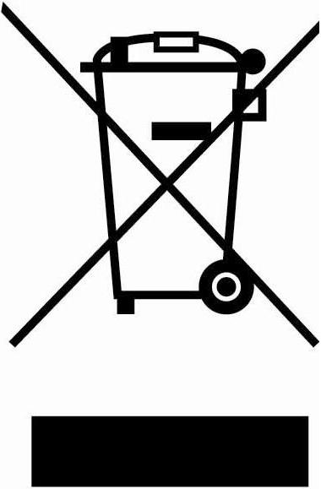
Данный электрический прибор не может быть утилизирован вместе с бытовым мусором. Пожалуйста, обратитесь в ближайший центр утилизации.

Уважаемый покупатель
Благодарим вас за приобретение продукции Völle!
При покупке изделия проверьте комплектность изделия
Перед началом эксплуатации устройства внимательно изучите инструкцию по эксплуатации, гарантийный срок изделия Völle – 12 месяцев со дня покупки.
Исправления, зачеркивания или другие изменения в гарантийном талоне не допустимы и приводят к потери гарантийного обслуживания.
Данным гарантийным талоном производитель подтверждает принятие на себя обязательств по удовлетворению требований потребителя, установленных действующим законодательством о защите прав потребителей, в случае обнаружения недостатков изделия. В месте с тем, компания производитель оставляет за собой право отказать в гарантийном сервисном обслуживании изделия в случае несоблюдения изложенных ниже условий.

Условия гарантии
- Гарантия действительна только при наличии правильно и четко заполненного гарантийного талона с указанием, даты продажи, гарантийного срока, четкой печати – продавца.
- Модель изделия должны соответствовать указанным в гарантийном талоне.
Изделие снимается с гарантии в случае нарушения правил эксплуатации, изложенных в Инструкции по эксплуатации.
Изделие снимается с гарантии в следующих случаях:
а) Если изделие имеет следы постороннего вмешательства или была попытка ремонта изделия.
б) Если обнаружены несанкционированные изменения конструкции или схемы изделия за исключением случаев, оговоренных в Инструкции по эксплуатации.
в) Если аппаратура предназначенная, для работы в бытовых условиях, использовалась для производственных или коммерческих целей.
г) Если имеются исправления в гарантийном талоне.
- Гарантия не распространяется на следующие неисправности:
а) Механические повреждения.
б) Повреждения, вызванные попаданием внутрь изделия посторонних предметов, веществ, жидкостей.
в) Повреждения, вызванные стихией, пожаром, бытовыми факторами.
г) Повреждения, вызванные не соответствием Государственным стандартам параметров питающих, телекоммуникационных, кабельных сетей и других внешних факторов.
д) Повреждения, вызванные использованием нестандартных расходных материалов и запчастей.
- Гарантия не распространяется на расходные материалы.

Модель
Дата продажи
Торговая организация |  | М.П.
Подпись продавца |  | М.П.

